ЦЕЛЬ ПРОЕКТА
Целью проекта является культурное просвещение обучающихся, активное привлечение детей и молодежи к изучению художественной культуры и искусства, мотивация школьников к освоению ценностей отечественной культуры и повышение культурного уровня подрастающего поколения.
Задачи проекта:
- разработать и внедрить новый формат культурного просвещения школьников через их активное погружение в культурное пространство страны;
- разработать механизмы погружения обучающихся в отечественный и мировой культурный контекст на основе нормативов посещения различных видов учреждений культуры;
- повысить общий уровень знаний школьников о культурном богатстве страны, развить художественный вкус путем знакомства с произведениями культуры и искусства, рекомендованными в перечнях по видам искусств, в том числе с использованием информационных ресурсов культуры;
- сформировать эмоционально-ценностное и эстетическое восприятие мира искусства, навыки и умения отражать собственное мнение о произведении искусства в текстовой форме;
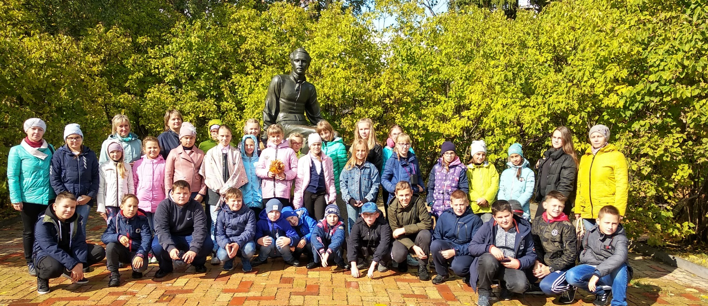
- предоставить возможность социального лифта для выпускников школ, проявивших талант в овладении культурными компетенциями.

ТРИ БЛОКА ПРОЕКТА
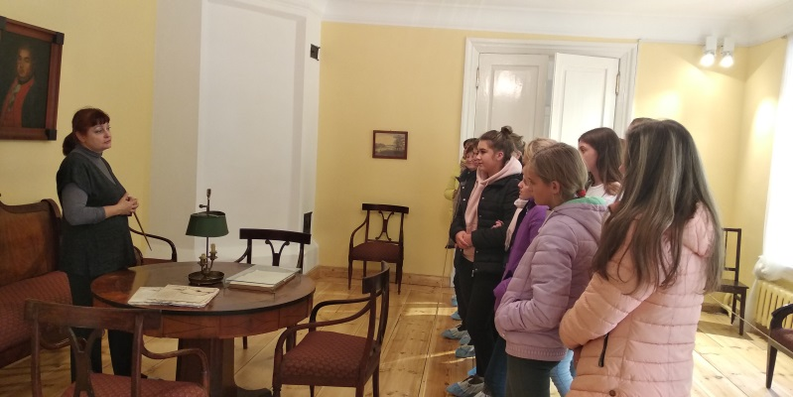
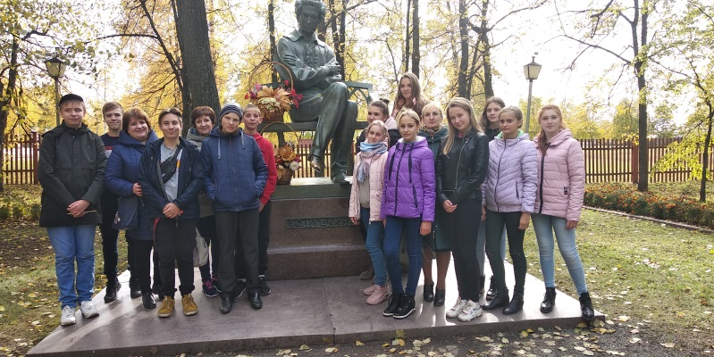
«Культпоход»
очное посещение учреждений культуры
«Культурный клуб»
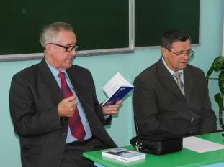
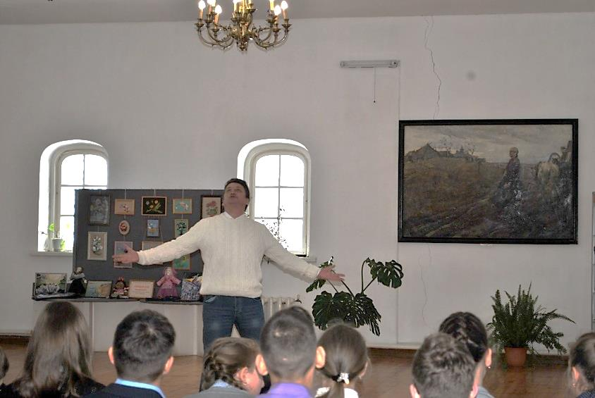
общение с деятелями культуры и искусства, развитие творческих навыков
«Цифровая культура»
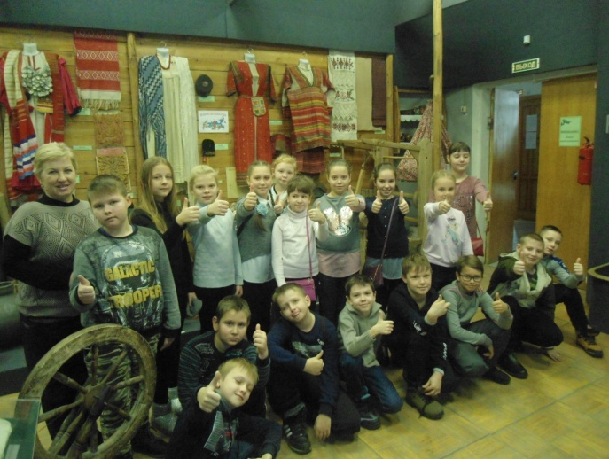
знакомство с произведениями культуры и искусства на информационных ресурсах о культуре и искусстве
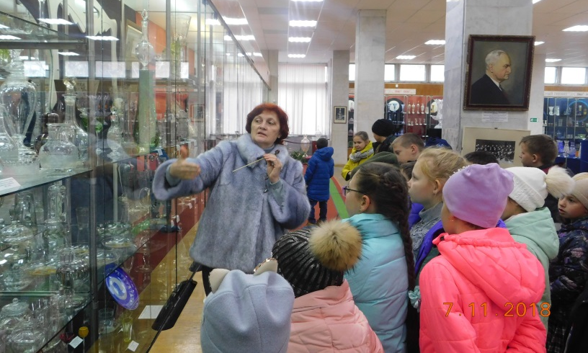

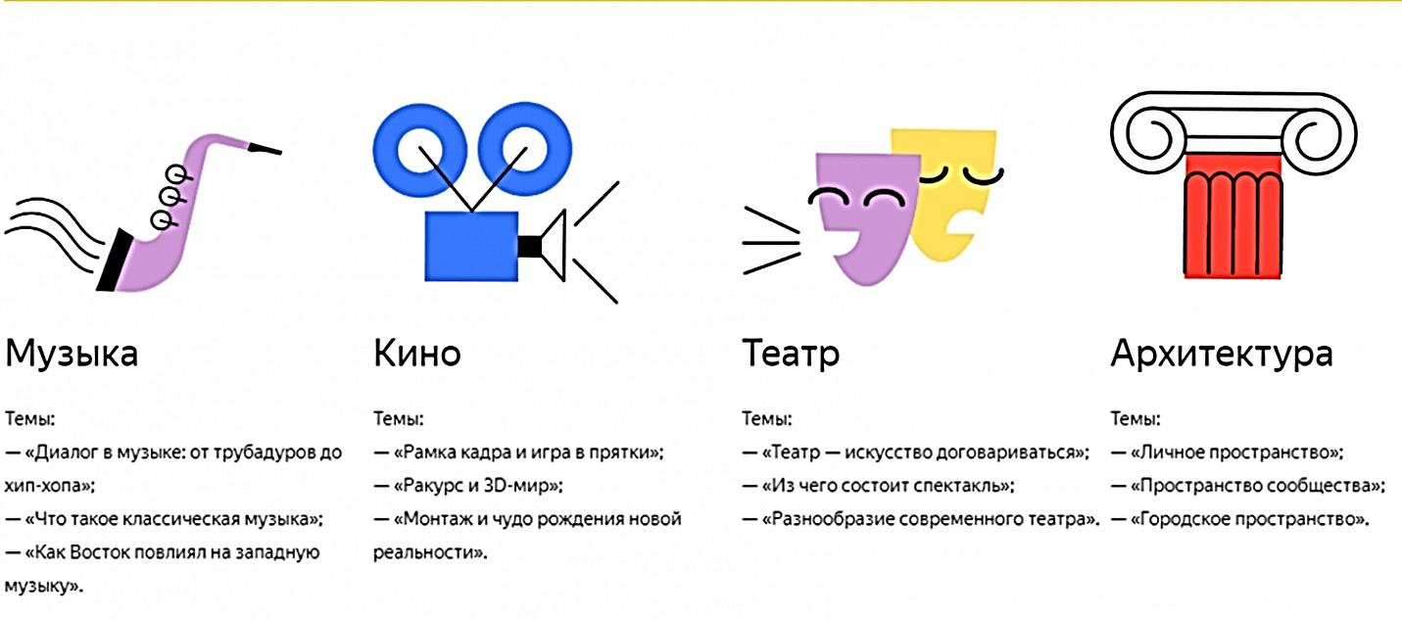
КУЛЬТУРНЫЙ МАРАФОН

Календарь марафона
ı - 3ı октября
для учителей и родителей
Проведите занятия по кино, музыке, театру или архитектуре в школах или локальных сообществах
ı - ı4 ноября
Пройдите мультимедийный тест, получите грамоту и подарок от Яндекса

